## 新建at-表

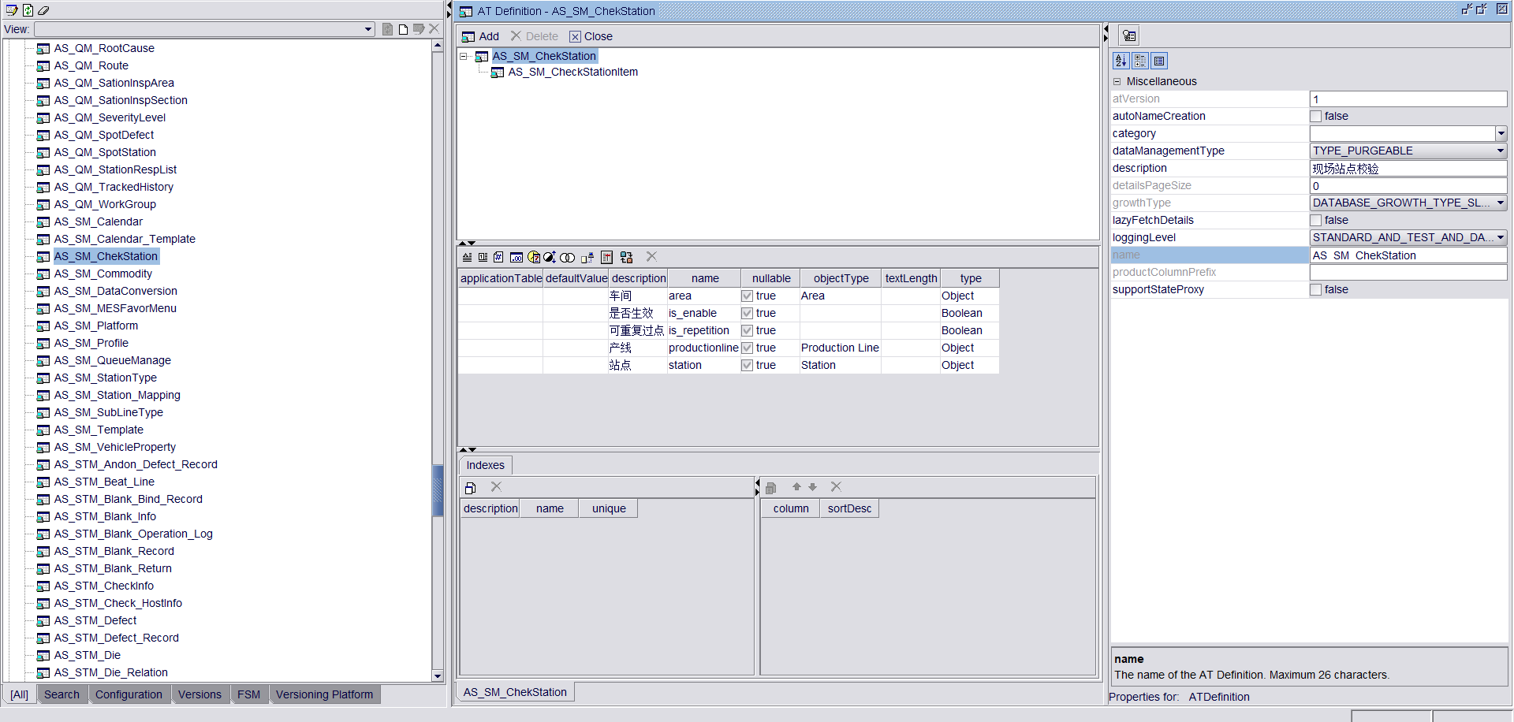

## 导入八各类

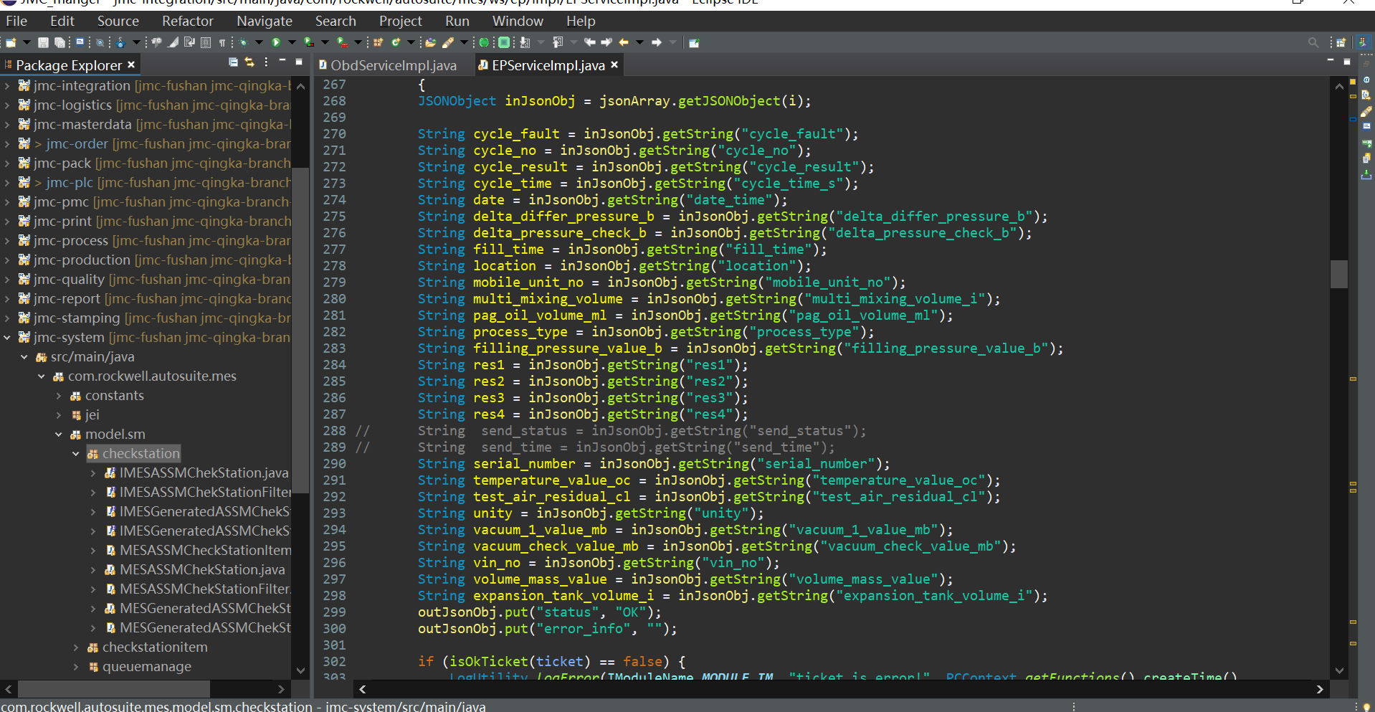

## 导入jar包到PD中

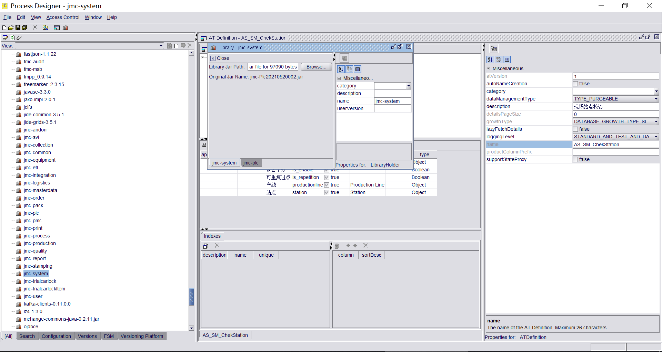

## 新增站点维护界面

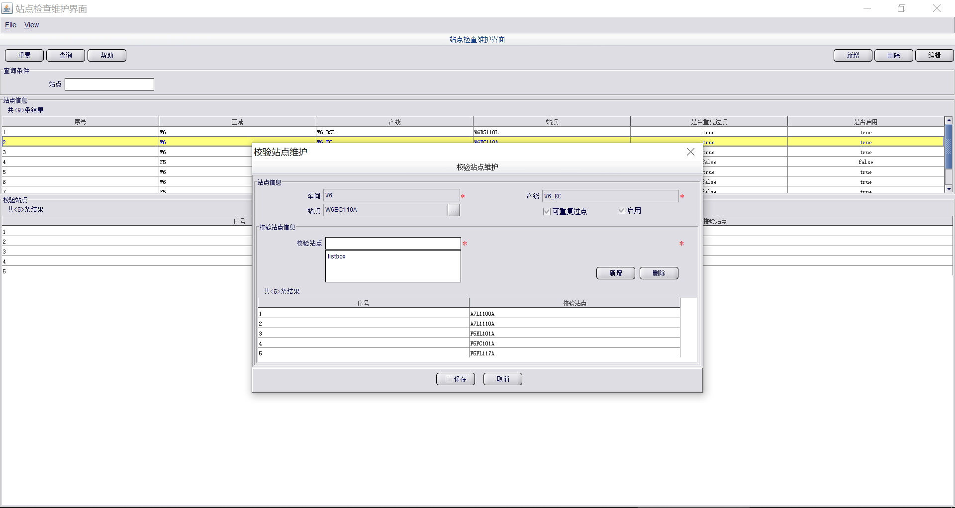

## Message配置

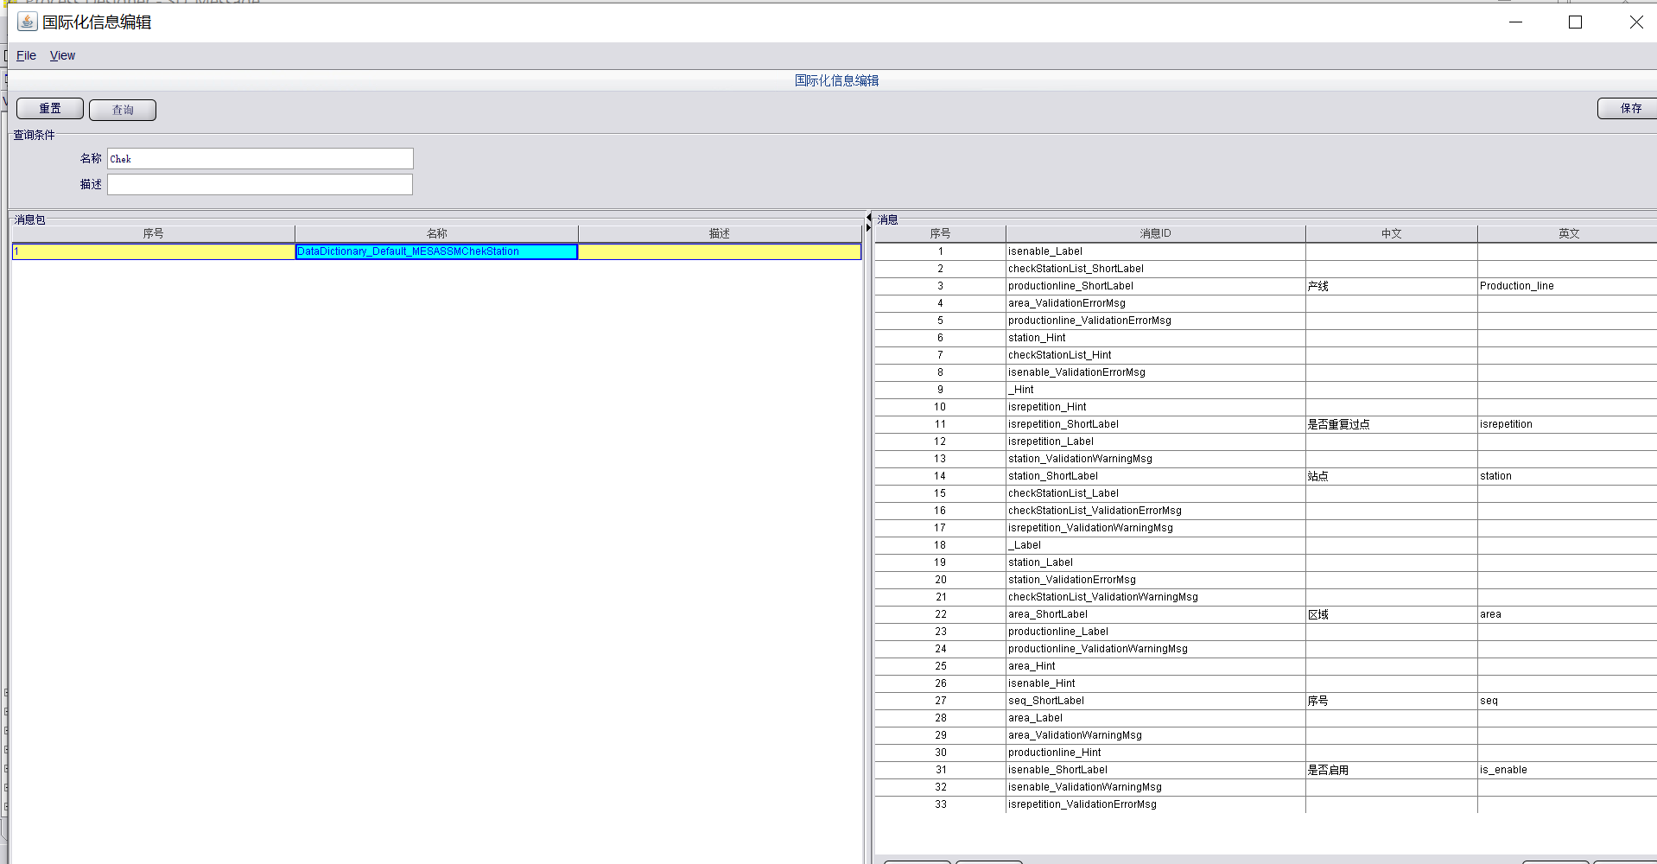

## 页面名配置

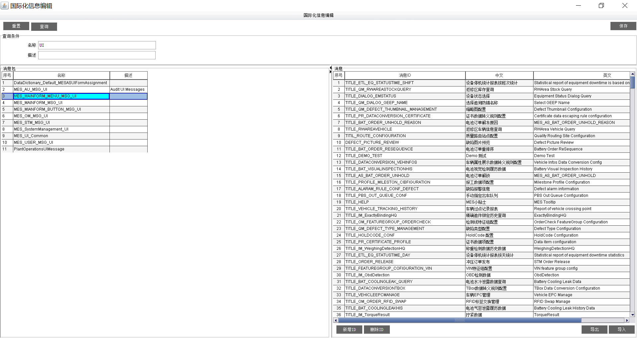

## 配置菜单项

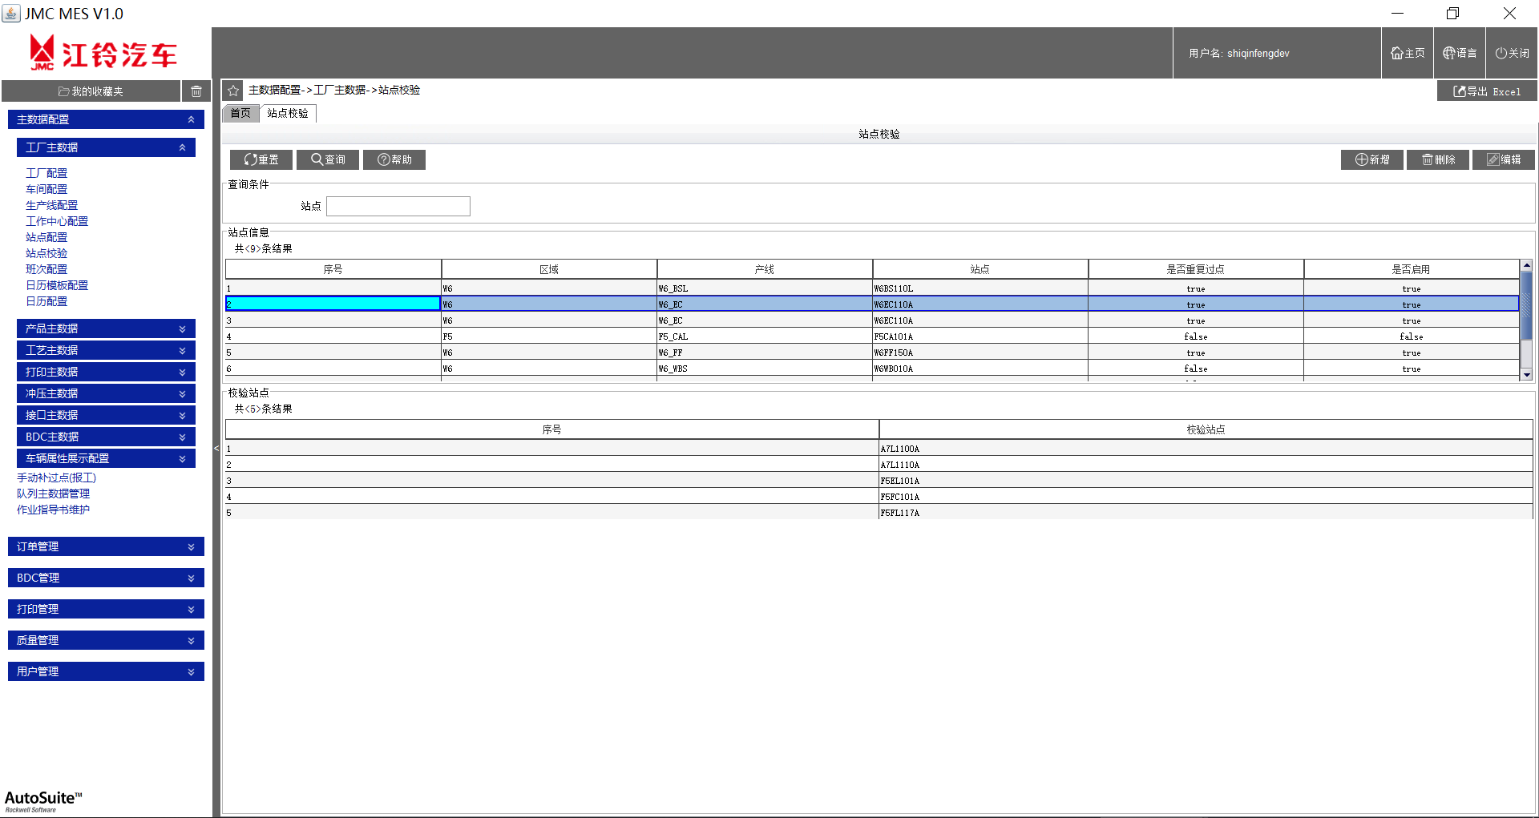

## 权限配置

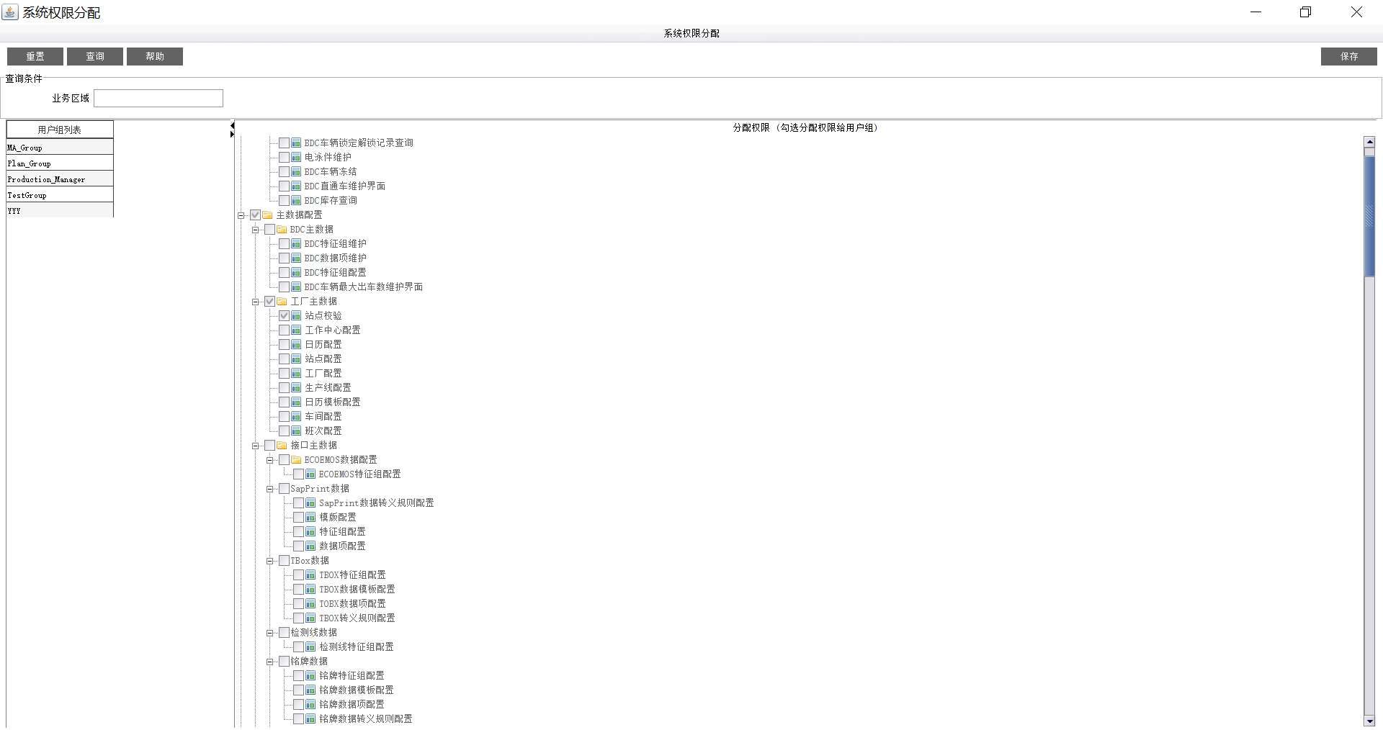

## 重复过点与站点校验逻辑

MES_Common_WipCheckStation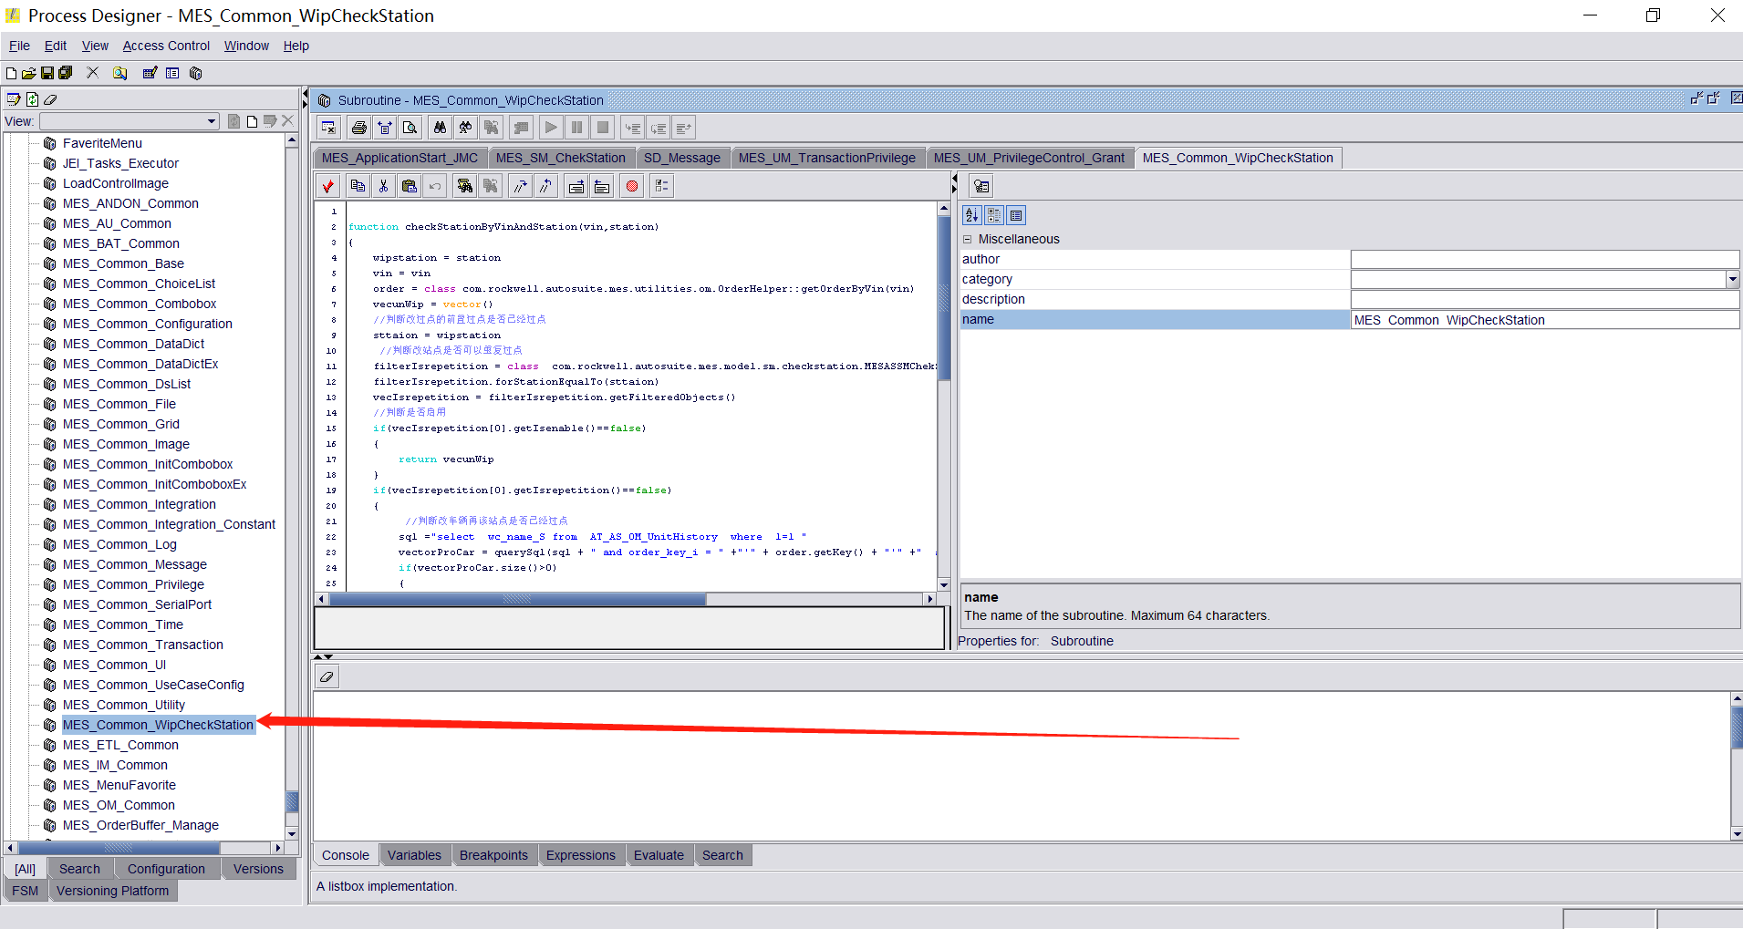

## 配置检测线检测站点

修改四个站点

3个站点CAL入口 F5CA101A；淋雨线出口 F5WT101A；总装出口 F5RT101A 道闸F5GR101A

新增检测线检查 ： +VET

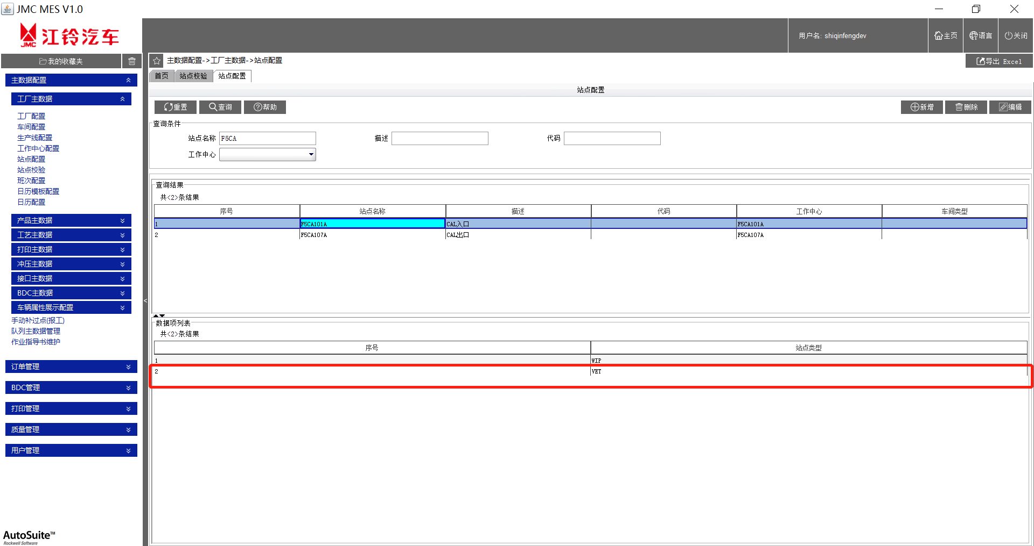

## 现场界面代码修改

### 新增

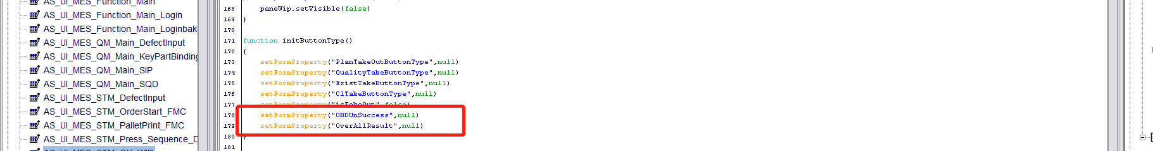

### 修改

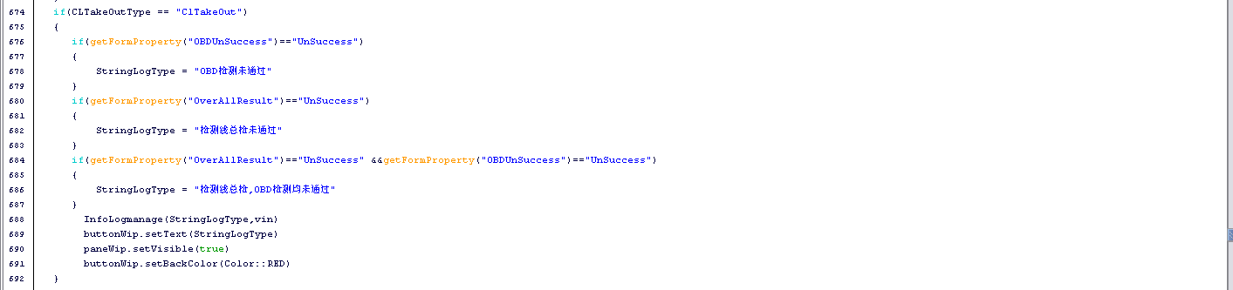

### 修改

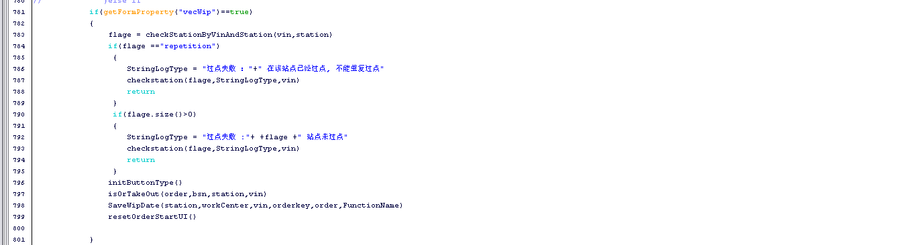

### 修改

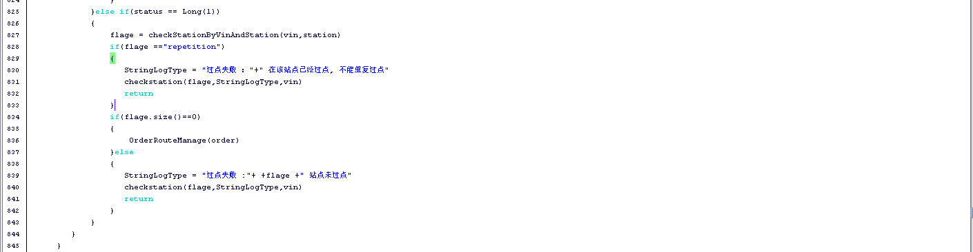

### 新增

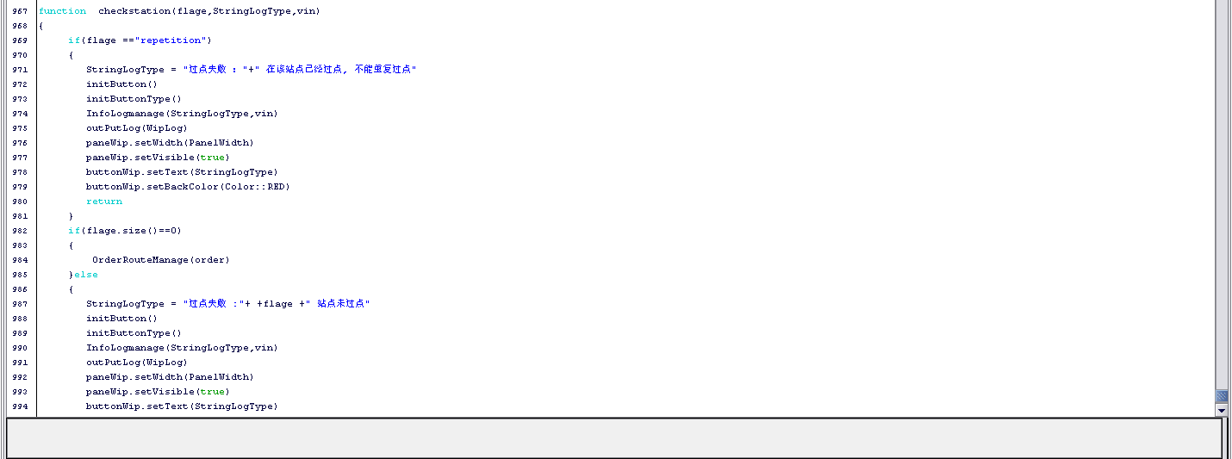

### 新增

